Регистрация на Портале Бизнес-навигатора МСП через промо-код

- Заходим на Портал Бизнес-навигатора МСП smbn.ru

- Нажимаем кнопку – Зарегистрироваться
Открывается вкладка – Регистрация

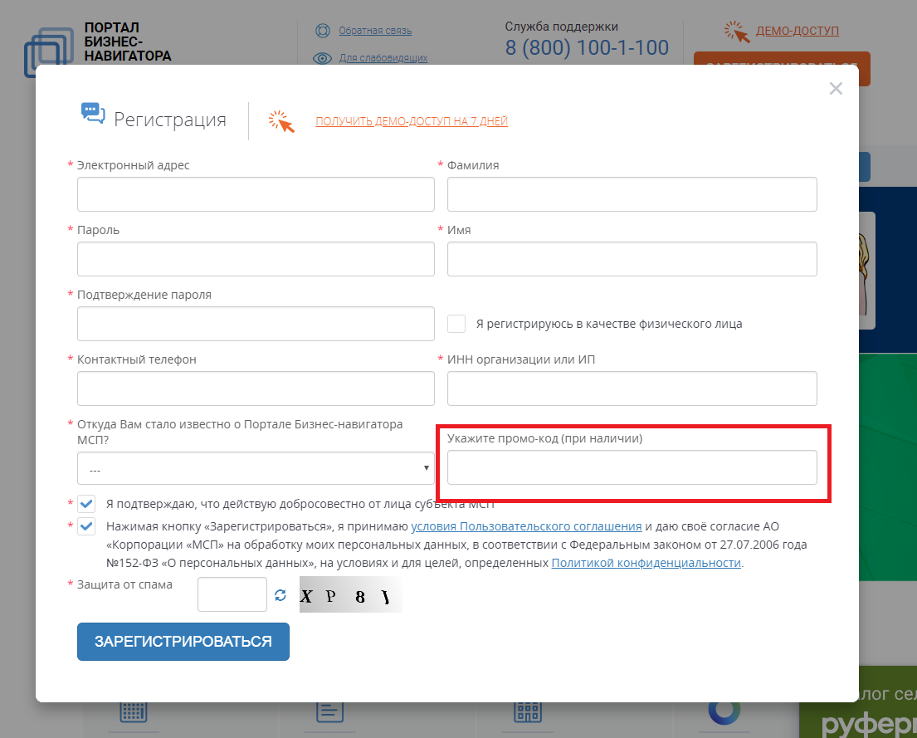

- Предлагаем заявителю заполнить регистрационную форму с обязательным указанием промо-кода

- Нажать кнопку – Зарегистрироваться

После чего на электронную почту заявителя приходит информация об успешной регистрации, в которой ему предлагается перейти по ссылке

После перехода по ссылке, необходимо вернуться на главную страницу Портала Бизнес-навигатор МСП и нажать кнопку ВОЙТИ для входа в личный кабинет

- Совершить значимое действие (перечень прилагается)

